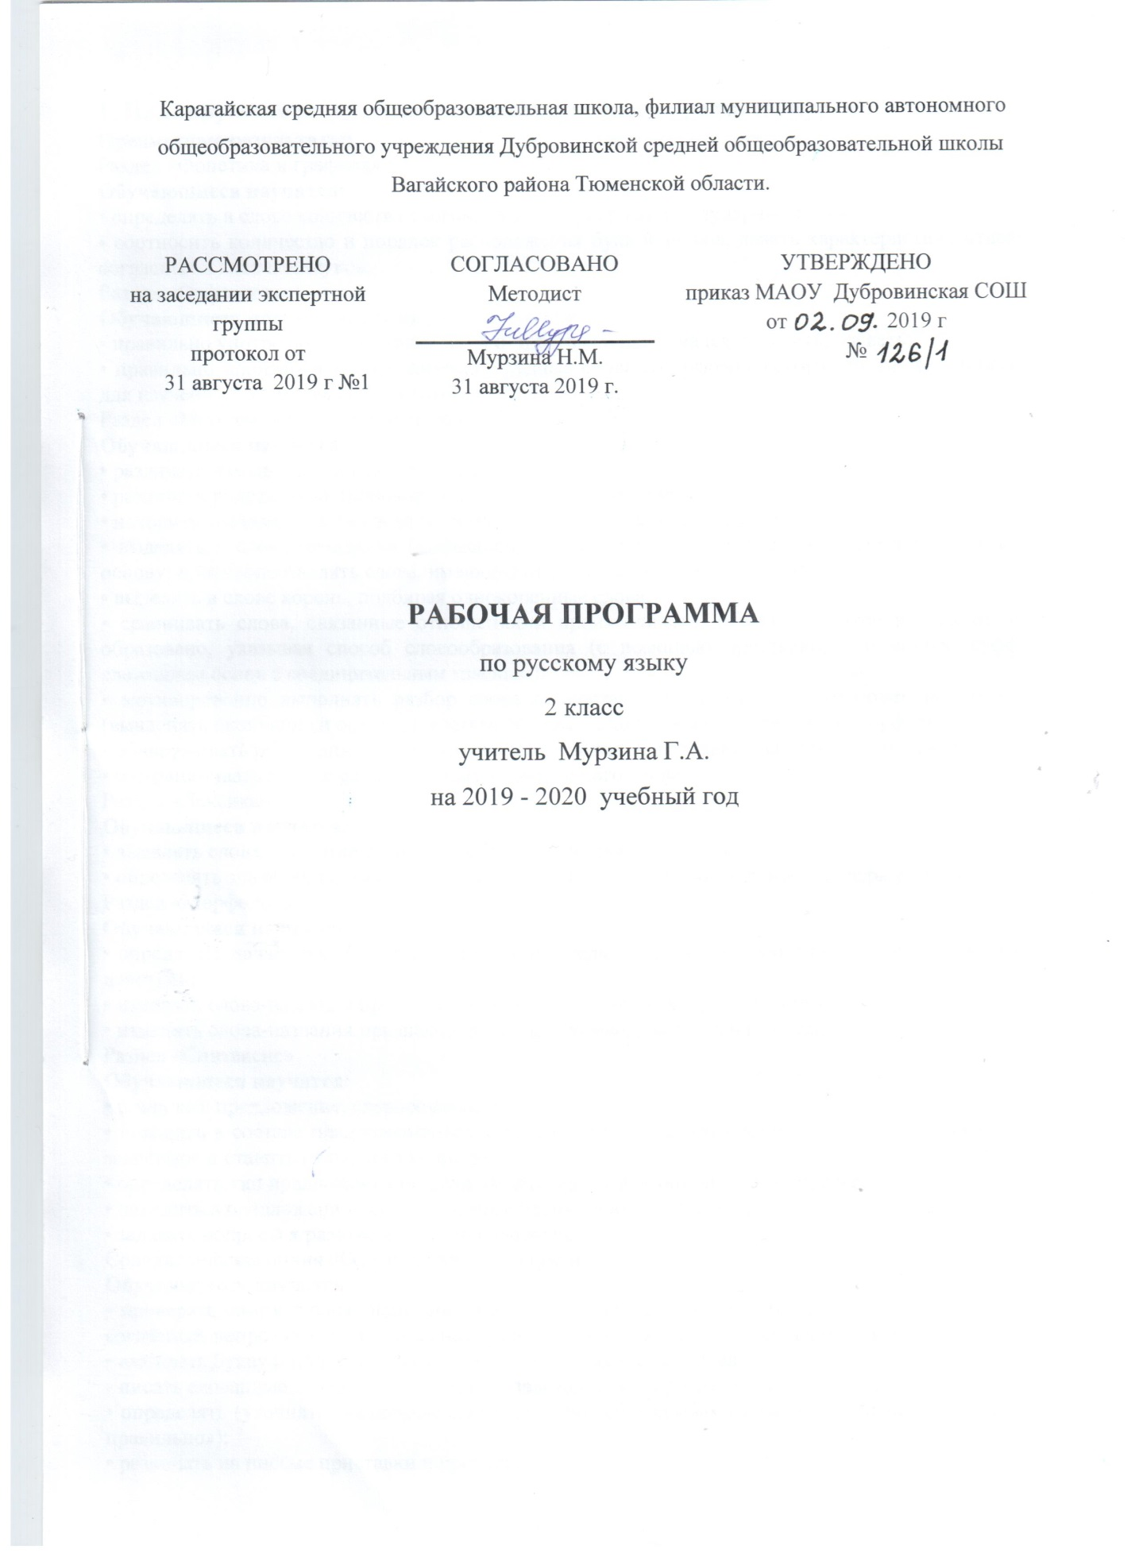

1. Планируемые результаты освоения учебного предмета, курса
Предметные результаты:
Раздел «Фонетика и графика»
Обучающиеся научатся:
• определять в слове количество слогов, находить ударный и безударные слоги;
• соотносить количество и порядок расположения букв и звуков, давать характеристику отдельных согласных и гласных звуков.
Раздел «Орфоэпия»
Обучающиеся получат возможность научиться:
• правильно употреблять приставки на- и о- в словах надеть, надевать, одеть, одевать;
• правильно произносить орфоэпически трудные слова из орфоэпического минимума, отобранного для изучения в этом классе (что, чтобы, …).
Раздел «Морфемика и словообразование»
Обучающиеся научатся:
• различать изменяемые и неизменяемые слова;
• различать родственные (однокоренные) слова и формы слова;
• находить значимые части слова (корень, приставка, суффикс, окончание);
• выделять в слове окончания (дифференцируя материально выраженное и нулевое окончания) и основу; противопоставлять слова, имеющие окончания, словам без окончаний;
• выделять в слове корень, подбирая однокоренные слова;
• сравнивать слова, связанные отношениями производности, объяснять, какое из них от какого образовано, указывая способ словообразования (с помощью приставки, с помощью суффикса, сложением основ с соединительным гласным);
• мотивированно выполнять разбор слова по составу на основе словообразовательного анализа (вычленять окончание и основу, в составе основы находить корень, приставку, суффикс);
• обнаруживать регулярные исторические чередования (чередования, видимые на письме);
• разграничивать разные слова и разные формы одного слова.
Раздел «Лексика»
Обучающиеся научатся:
• выявлять слова, значение которых требует уточнения;
• определять значение слова по тексту или уточнять с помощью толкового словаря учебника.
Раздел «Морфология»
Обучающиеся научатся:
• определять начальную форму слов-названий предметов, слов-названий признаков и слов-названий действий;
• изменять слова-названия предметов по числам и команде вопросов; определять их род;
• изменять слова-названия признаков по числам, команде вопросов и родам;
Раздел «Синтаксис»
Обучающиеся научатся:
• различать предложение, словосочетание и слово;
• находить в составе предложения все словосочетания; в словосочетании находить главное слово и зависимое и ставить от первого ко второму вопрос;
• определять тип предложения по цели высказывания и эмоциональной окраске;
• находить в предложении основу (главные члены) и неглавные члены;
• задавать вопросы к разным членам предложения.
Содержательная линия «Орфография и пунктуация»
Обучающиеся научатся:
• проверять сомнительные написания (безударные гласные в корне, парные по глухости-звонкости согласные, непроизносимые согласные); жи-ши, ча-ща, чу-щу в разных частях слова;
• выбирать букву и или ы в позиции после ц в разных частях слова;
• писать словарные слова в соответствии с заложенным в программе минимумом;
• определять (уточнять) написание слова по орфографическому словарю учебника (Словарь «Пиши правильно»);
• различать на письме приставки и предлоги;
• употреблять разделительные ь и ъ;
• находить в тексте обращения и выделять их пунктуационно.
Содержательная линия «Развитие речи»
Обучающиеся научатся:
• определять тему и основную мысль текста, составлять план текста и использовать его при устном и письменном изложении;
• членить текст на абзацы, оформляя это членение на письме;
• грамотно написать и оформить письмо элементарного содержания;
• владеть нормами речевого этикета в типизированных речевых ситуациях (встреча, прощание и пр.).
• соблюдать орфоэпические нормы речи;
• устному повседневному общению со сверстниками и взрослыми с соблюдением норм речевого этикета (встреча, прощание и пр.);
• писать записки, письма, поздравительные открытки с соблюдением норм речевого этикета.
Использование приобретенных знаний и умений в практической деятельности и повседневной жизни: писать поздравительные письма, записки с соблюдением орфоэпических норм;
соблюдения орфоэпических норм устной речи и норм речевого этикета в процессе устного повседневного общения со сверстниками и взрослыми.
Личностные результаты:
осознавать язык как основное средство человеческого общения;
воспринимать русский язык как явление национальной культуры;
понимать то, что правильная устная и письменная речь является показателем интеллектуальной культуры человека;
уметь оценивать собственную речь;
Метапредметные результаты:
уметь использовать язык с целью поиска необходимой информации в различных источниках для решения учебных задач;
уметь ориентироваться в целях, задачах, средствах и условиях общения;
уметь выбирать адекватные языковые средства для успешного решения коммуникативных задач с учётом особенностей разных видов речи, ситуаций общения;
понимать необходимость ориентироваться на позицию партнёра, учитывать различные мнения и координировать различные позиции в сотрудничестве с целью успешного участия в диалоге;
стремиться к более точному выражению собственного мнения и позиции;
уметь задавать вопросы;
овладеть начальными представлениями о нормах русского литературного языка и правилах речевого этикета;
уметь применять орфографические правила и правила постановки знаков препинания при записи собственных и предложенных текстов; уметь проверять написанное;
находить, сравнивать, классифицировать, характеризовать такие языковые единицы, как звук, буква, часть слова, часть речи, член предложения, простое предложение;
уметь контролировать свои действия, проверять написанное.
В области познавательных общих учебных действий обучающиеся научатся, получат возможность научиться:
инструментально освоить алфавит для свободной ориентации в корпусе учебных словарей: быстрого поиска нужной группы слов или словарной статьи;
ориентироваться в учебной книге: читать язык условных обозначений; находить нужный текст упражнения, нужные правило или таблицу; быстро находить выделенный фрагмент текста, выделенные строчки и слова на странице и развороте;
работать с несколькими источниками информации (с частями учебной книги и тетрадью для самостоятельной работы; учебной книгой и учебными словарями; текстом и иллюстрацией к тексту);
работать со словарями: находить нужные словарные статьи в словарях различных типов и читать словарную статью, извлекая необходимую информацию.
В области коммуникативных учебных действий обучающиеся научатся, получат возможность научиться:
а) в рамках коммуникации как сотрудничества:
работать с соседом по парте: распределять работу между собой и соседом, выполнять свою часть работы, осуществлять взаимопроверку выполненной работы;
выполнять работу по цепочке;
б) в рамках коммуникации как взаимодействия:
видеть разницу между двумя заявленными точками зрения, двумя позициями и мотивированно присоединяться к одной из них;
использовать правила, таблицы, модели для подтверждения своей позиции или высказанных героями точек зрения.
В области контроля и самоконтроля учебных действий обучающиеся научатся, получат возможность научиться:
понимать, что можно апеллировать к правилу для подтверждения своего ответа или того решения, с которым он соглашается;
научиться проверять выполненную работу, используя правила и словари, а также самостоятельно выполнять работу над ошибками.
Обучающиеся должны уметь работать со справочником, схемой предложения, текстом, таблицами, схемами, памятками, орфографическим, фразеологическим и словообразовательным словарями, перфокартами, рифмовкой, алгоритмом, иллюстрацией, книгой, дополнительной литературой.
2. Содержание учебного предмета, курса
Фонетика и орфография
Различать звуки: гласные и со гласные, твердые и мягкие, звон кие и глухие. Объяснять (характеризовать) особенности гласных, согласных звуков.
Определять звук по его характеристике. Сравнивать (соотносить) звук (выбирая из ряда предложенных) и его качественную характеристику.
Характеризовать (устно) звук.
Группировать звуки по заданному основанию.
Оценивать правильность предложенной характеристики звука, находить допущенные в ней ошибки.
Наблюдать: находить (из ряда предложенных) слова с заданными характеристиками.
Анализировать текст: находить в нем слова с буквосочетаниями ча- ща, чу—щу, жи—ши, выписывать слова с данными буквосочетаниями.
Объяснять случаи употребления заглавной буквы.
Оформлять начало и конец предложения.
Соблюдать пробелы между словами.
Применять изученные правила при списывании и записи под диктовку
Морфемика и словообразование
Анализировать таблицу «Правильно изменяй формы слов», использовать ее как алгоритм при самостоятельном изменении слова.
Группировать слова по задан ному принципу (с общим корнем, с одинаковыми приставками или суффиксами).
Контролировать правильность объединения слов в группу (уметь обнаруживать «лишнее» слово в ряду предложенных: синоним в группе родственных слов или слово с омонимичным корнем в ряду родственных слов).
Анализировать заданную схему состава слова и подбирать к ней слова.
Подбирать максимальное количество родственных слов с опорой на словарь (в процессе парной, групповой работы и самостоятельно).
Анализировать текст с установкой на поиск в нем родственных слов; слов с заданными приставка ми, суффиксами.
Объяснять значение слова - давать развернутое его толкование.
При определении состава слова приводить доказательства (в игровых упражнениях типа: «Докажи, что в слове... корень...»;«Докажи, что в слове... нет приставки...', «Докажи, что записанные слова являются родственными»).
Морфология и лексика
Классифицировать (группировать) слова по частям речи, объяснять основания классификации (части речи; самостоятельные и служебные части речи).
Выдвигать предложения: находить основание для классификации имён существительных (по родам, числам, склонениям), глаголов (по вопросам, временам, спряжениям).
Характеризовать признаки изученных частей речи.
Контролировать правильность выполнения морфологического разбора.
Ориентироваться самостоятельно в толковом словарике учебнике: находить значение неизвестных слова, выписывать его.
Подбирать синонимы для заполнения пропуска в предложении, в тексте, объяснить целесообразность выбранного синонима.
определять начальную форму слов – названий предметов, слов – названий признаков и слов – названий действий;
- изменять слова – названия предметов по числам и команде вопросов, определять их род;
- изменять слова – названия признаков по числам, команде вопросов и родам;
выявлять слова, значение которых требует уточнения;
- определять значение слова по тексту или уточнять с помощью толкового словаря.
Синтаксис и пунктуация
Анализировать деформированный текст: определять границы Определять наличие изученных орфограмм в словах.
Объяснять написания слов.
Соотносить звучание и написание слова, объяснять случаи их расхождения.
Обосновывать написание слов («Докажи, что в слове гора пишется буква о»).
Прогнозировать наличие определенных орфограмм: письмо с пропуском определенных орфограмм.
Контролировать правильность написания: письмо со знаками вопросов на месте сомнения. Составлять словарик слов, в которых были допущены ошибки.
Моделировать в ходе коллективной работы алгоритмы приме нения орфографических правил.
Группировать слова по месту и типу орфограммы.
Объяснять написание слов, используя орфографический словарик учебника.
Анализировать текст с точки зрения наличия в нем слов с определенной орфограммой.
Контролировать правильность записи текста, находить неправильно записанные слова и исправлять ошибки.
Обосновывать написание слов с непроверяемыми орфограммами с помощью различных опор при за поминании слов.
Моделировать предложения, включая в них слова с непроверяемыми орфограммами.
Создавать собственные тексты с максимальным количеством включенных в них словарных слов.
Объяснять написание слов в хо де предварительного анализа текс та диктанта.
Оценивать собственный диктант, анализировать допущенные ошибки
предложений, выбирать знак в конце предложений.
Классифицировать предложения по цели высказывания, находить в тексте повествовательные /побудительные/вопросительные предложения.
Распространять предложения по опорным вопросам.
Задавать смысловые вопросы (от слова к слову).
проверять сомнительные написания ( безударные гласные в корне, парные по глухости – звонкости согласные, непроизносимые согласные ); жи- ши, ча – ща, чу – щу в разных частях слова;
- выбирать букву и или ы в позиции после ц в разных частях слова;
- писать словарные слова в соответствии с заложенным в программе минимумом;
- определять (уточнять) написание слова по орографическому словарю учебника (Словарь «Пиши правильно»).

3. Тематическое планирование с указанием количества часов, отводимых на освоение каждой темы

№ п\п | Название разделов, тем | Кол-во часов
1 | Повторение материала 1 класса. Главное сокровище библиотеки Анишит -Йокоповны | 11
2 | Морфология и словообразование | 30
3 | Лексика | 8
4 | Фонетика и орфография | 32
5 | Морфология | 11
6 | Морфемика и словообразование | 48
7 | Фонетика и орфография | 30
 | Всего | 170

